「AI於護理及長照應用」
課程教案

撰寫者: 楊雅淑 老師

資料來源由
共同授課老師 提供
楊玉珍 老師
李穎俐 老師
鍾苡菱 老師
林延澤 老師

- 課程基本資料
本課程旨在為護理系學生建立AI科技在健康照護領域應用的宏觀視野與實作技能。課程由學術界與業界專家（包含來自奇美醫院、台南市立醫院、成大醫院及嘉南療養院之資訊主管與專員）共同授課，確保內容兼具理論深度與臨床實用性。課程內容循序漸進，分為以下四個部分，第一部分：基礎理論與應用探索、第二部分：進階應用與管理、第三部分：倫理法規與專案設計、第四部分：專案實作與成果發表。
- 課程設計理念
- 第一部分基礎理論與應用探索:
課程初期將介紹生成式AI的基本原理，並廣泛探討AI在現代醫療與護理領域的應用現況，同時安排ChatGPT等工具的介紹與實作。
- 第二部分：進階應用與管理
課程中期將深入探討AI如何輔助臨床決策、規劃個人化健康管理方案，以及在長照機構中實現排班、藥物管理等自動化應用、生成式 AI護理紀錄、AI語音辨識、AI 聊天機器人、智慧居家護理監測技術介紹AI於家庭與居家護理的應用。
- 第三部分：倫理法規、AI 研究與發展趨勢與專案設計概念
在進入實作前，課程會專門探討AI應用的倫理、隱私安全與法規挑戰。學生將學習如何遵循規範，設計出能實際解決護理工作痛點的AI應用方案。
- 第四部分：專案實作與成果發表
課程的最後階段為專案導向學習，學生將分組進行「AI護理輔助工具開發」與「長照AI應用測試」，最終展示其專案成果。

- 教學目標
- 培養學生實際操作生成式AI工具（如 ChatGPT、AI語音辨識）的能力，將其應用於解決護理實務問題。(臨床技能)
- 使學生能闡述生成式AI的核心概念，並能識別與說明其在護理、失智症照護及長期照護場域中的多元應用潛力與現況。(終身學習)
- 引導學生能從專業角度評估AI技術導入護理工作流程時的優勢與風險。(批判性思考)
- 學生將學習如何遵循規範，探討AI應用的倫理、隱私安全與法規挑戰。(護理倫理)
- 訓練學生具備團隊合作與專案設計能力，能整合課程所學，設計一個針對特定護理或長照需求的AI應用方案。 (溝通合作)
- 教學內容及課程架構

第一部分：基礎理論與應用探索 (奠定數位素養)
- 教學目標：消除學生對技術的恐懼，建立 AI 協作思維。
- 教學內容及策略：
- 破冰活動：讓學生實際體驗 ChatGPT、persona、 Gemini、Notebook LM。練習使用人物誌(persona，是幫助學生洞察臨床個案情境，透過使用人物的方式讓設計師可以更深入的了解個案的行為、去理解他們如何思考、他們的問題及行為 ...
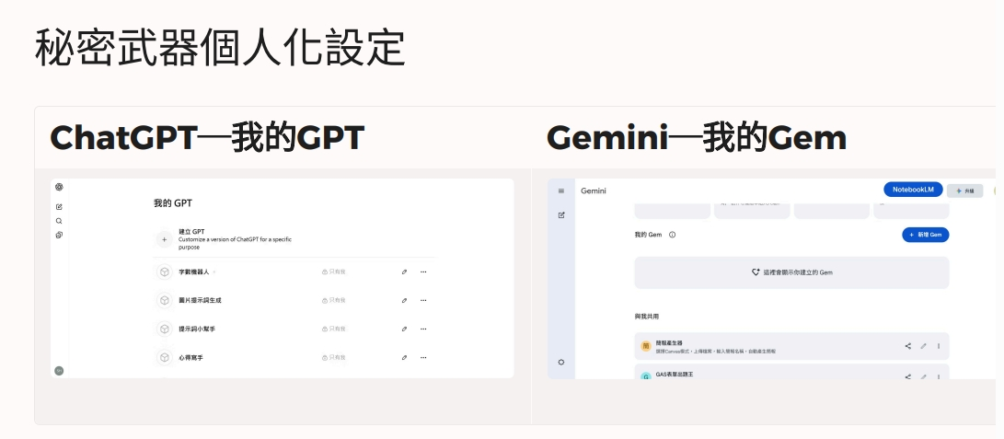
- 核心技術導入：引導學生練習基礎的 Prompt（提示詞）技巧，例如如何使用 角色 (Role) - 任務 (Task) - 背景 (Context) 的格式與 AI 對話。
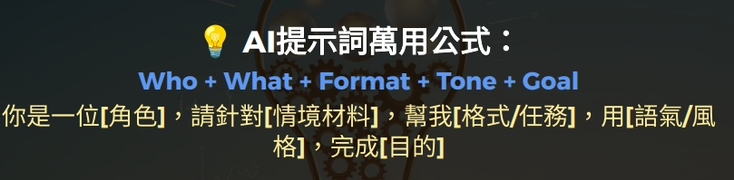
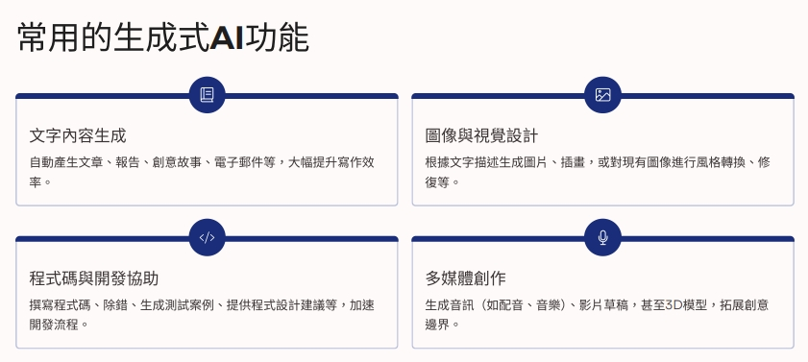
案例分享：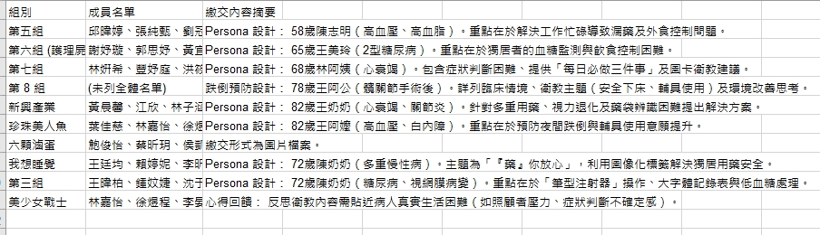

第二部分：進階應用與管理 (臨床實務結合)
- 教學目標：將 AI 技術對接到真實的護理工作場景與長照痛點。
- 教學內容及策略：
  - 利用AI工具persona：利用模擬個案（例如失智症長者、心衰竭患者等臨床個案），引導學生嘗試用 AI 協助做教案衛教「初稿撰寫」。
  - 個人化健康管理：練習輸入患者的飲食、運動數據，讓 AI 生成一份「個人化衛教計畫」。
  - 長照管理自動化：引導學生使用 AI來模擬排班算法、或設計藥物提醒的智慧推播腳本，或搭配簡單的機器人協作完成病房介紹、檢查提醒、衛教撥放等。
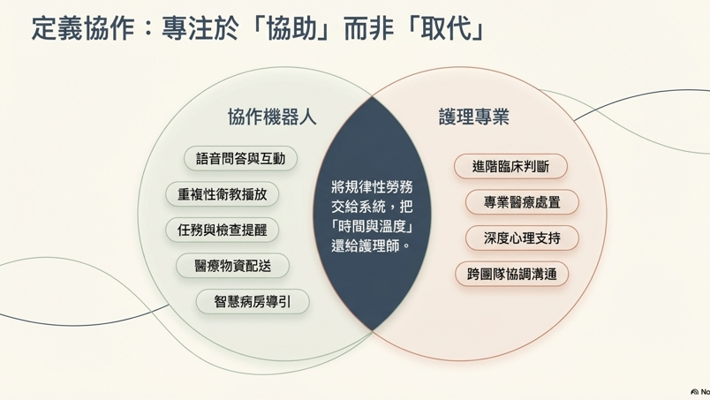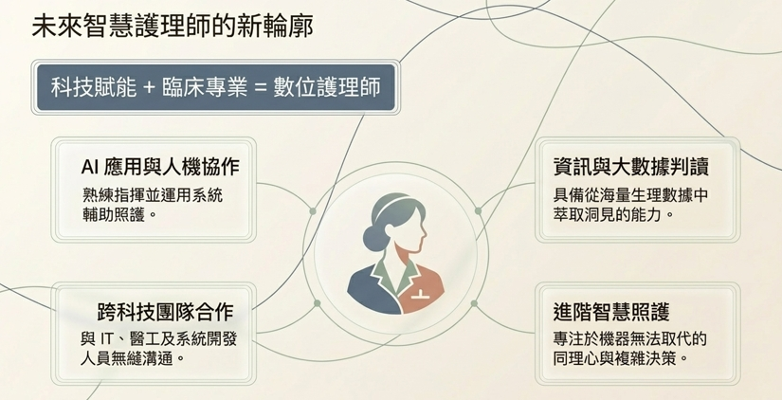

第三部分：倫理法規與創意思考設計理念(防範風險與痛點定義)
- 教學目標：建立專業的倫理界線，並學會如何定義「真實問題」。
- 教學內容及策略：
- 說明人工智慧在健康的倫理與治理 :世界衛生組織（WHO）在2021年發布的《人工智慧在健康的倫理與治理》（Ethics and Governance of Artificial Intelligence for Health）報告中，提出了六項共識原則，旨在確保AI在醫療與健康領域的應用符合倫理、促進公共利益，並降低風險。這些原則適用於護理與長照應用，如AI監測系統、預測模型或陪伴機器人，強調AI應以人類為中心，補充而非取代醫療專業。WHO 六項倫理原則（隱私、公平、透明、責任、包容、可持續性）。
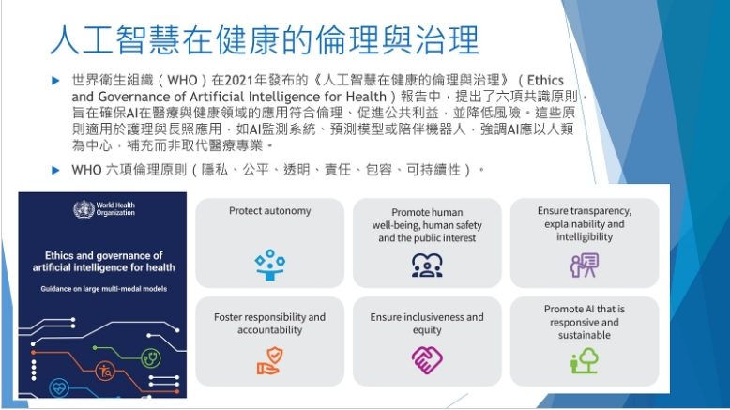

- 相關案例討論情境如下 : 探討病人隱私（如去識別化 De-identification） 的重要性。透過案例討論方式分享，AI違反倫理之情境。 數據洩露導致隱私侵犯（基於社交網絡與AI醫療數據)、未經充分知情同意使用AI（基於患者數據擁有權案例）、數據分享違反同意範圍（基於PA-LTC AI應用案例）、AI診斷錯誤導致醫療事故（責任歸屬不明）、機器人陪伴加深老人孤立（人性取代問題）、AI偏見導致不公平照護（責任與公平結合）。
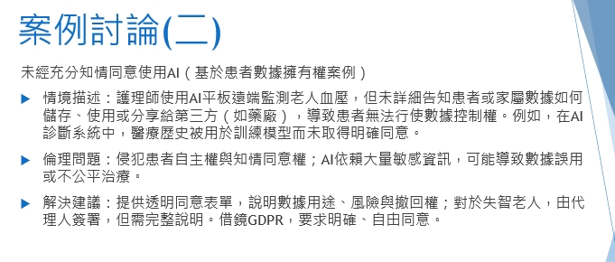
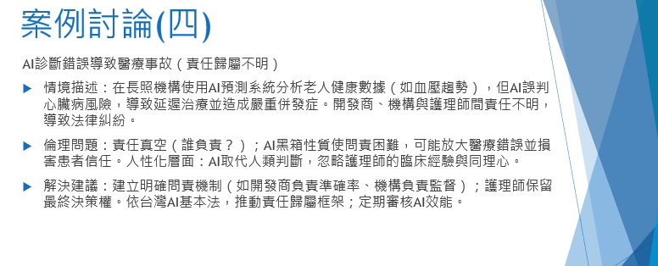
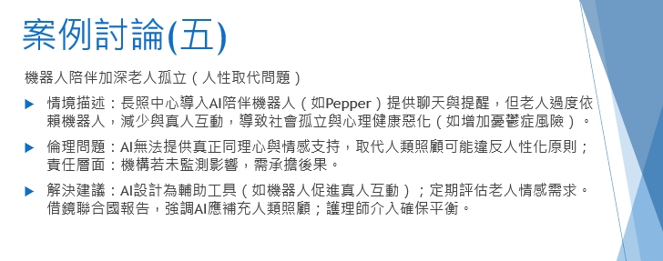
- 專案設計思考 (Design Thinking)：引導學生進行護理現場的「痛點地圖 (Pain Point Map)」繪製。先導入設計思考概念先找到真正的問題，再尋找 AI 技術的解方。
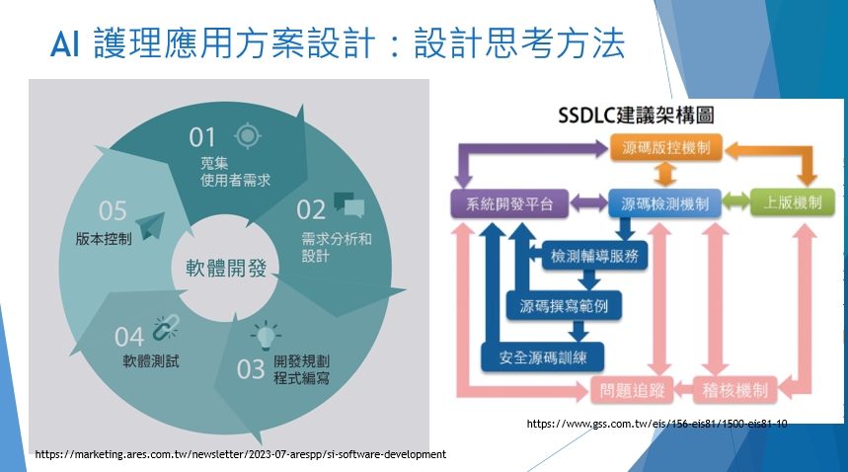
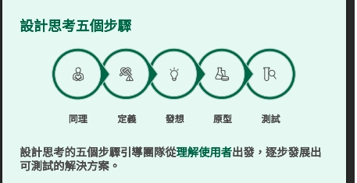

第四部分：與專案設計與成果發表 (行動學習與產出)
- 教學目標：透過小組協作，將創意轉化為可展示的 Prototype（原型）。
- 教學內容及策略：
- 無程式設計工具實作：引導學生使用n8n、Zapier、Bubble、 ChatGPT 的「Create a GPT」功能（Custom GPTs） 或 Coze 等平台，免寫程式就能開發出專屬的「護理衛教機器人」、「交班重點摘要助手」或「長照評估評分計算機」。
- 成果發表：可以採用 「智慧護理黑客松 (Hackathon)」 的形式，邀請臨床護理專家或長照機構主管擔任評審，讓學生的專案有機會獲得業界最真實的回饋，甚至有落地應用的可能。

- 教學流程設計
以課程講述的型態的課程設計，由臨床業界專家協同教學，協助配合創意教學方法設計，強化學生實務技能落實產業接軌。

- AI或智慧科技融入教學
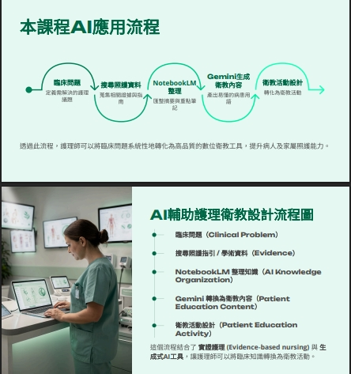

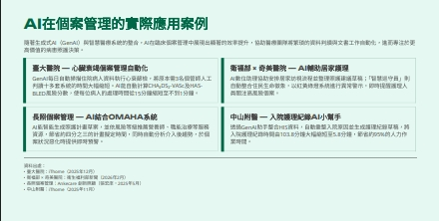
- 教學評量方式
1.期末筆試40%(由教授第一部分基礎課程及進階管理及應用教授課程之老師共同比例出題考和學生；李穎俐老師、鐘苡菱老師、楊珍玉老師共同出題)
2.專案作業40% (林延澤老師、方茂守老師/含互評表)
3.平時出席及課程表現(20%)。
4.課程的質性及量性評量:使用設計問卷，針對課程主題及目標，進行前後側及質性意見訪問，運用Google 表單收集學生評量資料。(評量結果如附件)

- 教學成果展示
分組專題實作及成果發表，已檢視學生多元學習成果，優良教案如附件

- 教學反思及未來規劃
- 未能測試及判斷思考作品之可行性
- 專案實作上課之生成式AI工具，主要是講N8N這個AI工具(自訂AI工作流程)，這個可以是實際加入臨床工作上使用的，但實際上操作對同學是有難度加上工具是全英文，就以講解為主。報告實作同學還是以各自習慣的工具執行(chatgpt跟gemini比較多)。對於護理二技部學生建議還是以基本的AI工具來應用。
- 學生的量性及質性評量結果，顯示業界教師來共同教學可以廣泛吸收臨床上最新應用內容及認識臨床上可以應用及執行之AI輔助系統是很好的安排，若能再加上老師們的互相討論來整合課程的內容，則會更好。
- 建議此課程要加入臨床業師之共同授課或可以另外聘請業師協同教學。

生成式AI於護理長照應用課程成效評估問卷(後側)
施測題目 | 平均得分 | 學生質性意見
1.我能辨識臨床與長照情境中可應用生成式AI的問題。 | 5 | - 從中可以認識現代趨勢到很多有關於AI產業的知識。  - 清楚了解AI怎麼在護理運用及對臨床的幫助，了解AI如何使用，能熟練的運用AI，運用AI提升護理工作效率。  - 了解如何讓AI達成護理協同合作，人工智慧帶來的便利及可塑性非常大，融入我們的護理工作以及輔助工作。  - 機器人在護理上的運用，認識運用AI在護理資訊的機器人，是如何運作的。第一次體驗到機器人，機器人可以融入臨床當協助護理人員的角色了。  - 了解各家醫院的設備以及趨勢，每個業師來講課，都可以聽到很豐富的內容和經驗，老師都從醫院過來，上課非常讚，也會分享經驗及提供有用的建議。  - 學到了很多有關AI的知識 是護理科傳統課程裡學不到的，基本辨識AI結果跟增加活用程度，  - 了解AI對未來就業有什麼幫助跟進步，如何明確運用AI 讓以後在職場上更省力。  - 更了解AI的應用能運用在生活中。科技的進步，人工智慧與我們生活息息相關。
2.我能分析個案需求並找出可透過數位科技改善之照護重點 | 4.39
3.我能熟練操作生成式AI工具(如Chat GPT)於護理照護應用 | 4.46
4.我能將AI工具整合於護理流程(如評估、紀錄 、衛教) | 4.39
5.我能運用AI協助優化照護流程或臨床決策 | 4.34
6.我能設計簡單的AI應用來改善護理或長照問題 | 4.35
7.我能從健康或長照資料中辨識重要問題與趨勢 | 4.36
8.我理解AI與資料分析的專業術語(如模型、資料處理) | 4.23
9.我能理解AI或數據分析結果所代表的臨床意義 | 4.35
10.我能評估AI產出內容的正確性與可靠性 | 4.29
11.我能判斷AI件意建議是否適用於臨床情境 | 4.39
12.我能運用AI工具協助資料整理 、分析與決策支持 | 4.33
13.我能將護理專業問題轉換為AI可理解的指令(Prompt) | 4.39
14.我能理解資訊人員或跨領或跨領域團隊所使用的技術語言 | 4.35
15.我能清楚說明AI應用於護理情境的目的與結果 | 4.40
16.我能將複雜資訊轉化為易懂內容與病人或同仁溝通 | 4.37
17.我能與跨專業團隊(如資訊人員)合作完成AI運用 | 4.28
18.我能運用AI工作促進團隊溝通與協作效率 | 4.33

附件:優良教案PPT截圖 ( 已建議推薦投稿)
